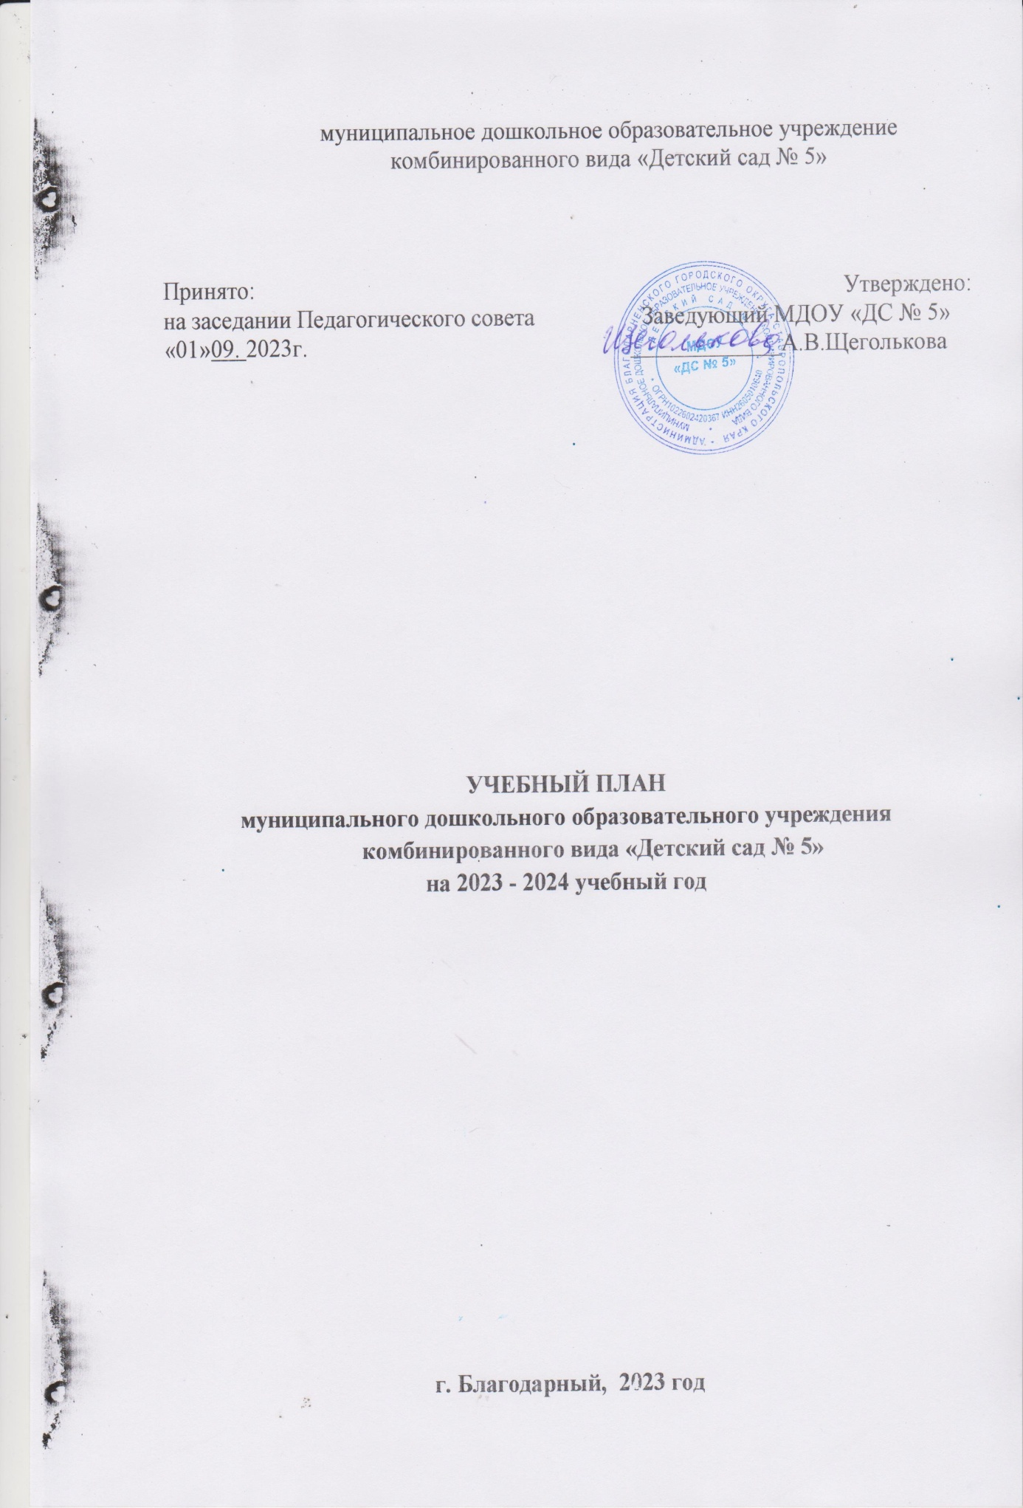

муниципальное дошкольное образовательное учреждение

комбинированного вида «Детский сад № 5»

|  |  |
| --- | --- |
| Принято:  на заседании Педагогического совета  «01»09. 2023г. | Утверждено:  Заведующий МДОУ «ДС № 5»  _____________А.В.Щеголькова |

**УЧЕБНЫЙ ПЛАН**

**муниципального дошкольного образовательного учреждения комбинированного вида «Детский сад № 5»**

**на 2023 - 2024 учебный год**

**г. Благодарный, 2023 год**

**Пояснительная записка**

Учебный план на 2023-2024 учебный год является локальным нормативным документом, регламентирующим требования к организации непрерывной организованной образовательной деятельности в муниципальном дошкольном образовательном учреждении комбинированного вида «Детский сад № 5» Благодарнеского городского округа.

Учебный план разработан в соответствии с:

﹣ Законом Российской Федерации от 29.12.2012 г. № 273-ФЗ «Об образовании в Российской Федерации»;

﹣ Федеральным государственным образовательным стандартом дошкольного образования, утвержденным приказом Минобрнауки России от 17.10.2013 г. N 1155 (далее - ФГОС ДО);

﹣ Порядком организации и осуществления образовательной деятельности по основным общеобразовательным программам - образовательным программам дошкольного образования, утвержденным приказом Министерства образования и науки РФ от 30.08.2013 г. N 1014;

- [СП 2.4.3648-20](https://base.garant.ru/75093644/86674d20d06c3956a601ddc16326e3a9/#block_1000) "Санитарно-эпидемиологическими требованиями к организациям воспитания и обучения, отдыха и оздоровления детей и молодежи", утвержденном [постановлением](https://base.garant.ru/75093644/) Главного государственного санитарного врача РФ от 28 сентября 2020 г. N 28;

- [СП 3.1/2.4.3598-20](https://base.garant.ru/74336682/53f89421bbdaf741eb2d1ecc4ddb4c33/#block_1000) "Санитарно-эпидемиологическими требованиями к устройству, содержанию и организации работы образовательных организаций и других объектов социальной инфраструктуры для детей и молодежи в условиях распространения новой корона вирусной инфекции (COVID-19)", утвержденном [постановлением](https://base.garant.ru/74336682/) Главного государственного санитарного врача РФ от 30 июня 2020 г. N 16;

﹣ Уставом МДОУ «ДС № 5»;

﹣ Федеральной образовательной программой дошкольного образования, утвержденной Приказом Министерства просвещения Российской Федерации от 25.11.2022 № 1028;

Содержание учебного плана включает в себя следующие сведения:

﹣ длительность организованной образовательной деятельности;

﹣ максимально допустимый объем образовательной нагрузки в первой половине дня;

﹣ особенности организации организованной образовательной деятельности;

﹣ информацию о реализуемых примерных программах;

﹣ план организованной - образовательной деятельности в группах раннего возраста;

﹣ план организованной - образовательной деятельности в дошкольных группах.

**Длительность непрерывной организованной образовательной**

**деятельности не превышает:**

|  |  |  |
| --- | --- | --- |
| Возраст детей | Длительность организованной образовательной деятельности | Максимально допустимый  объем образовательной  нагрузки в первой половине дня: |
| от 1 года до 3 лет | 8-10 минут | не превышает 10 минут |
| от 2 лет до 3 лет | 8-10 минут | не превышает 10 минут |
| от 4 лет до 5 лет | 20 минут | не превышает 40 минут |
| от 5 лет до 6 лет | 20-25 минут | не превышает 45 минут |
| от 6 лет до 7 лет | 30 минут | не превышает 90 минут |

Перерывы между периодами организованной образовательной деятельности - не менее 10 минут. В середине организованной образовательной деятельности статического характера проводятся физкультурные минутки.

Организованная образовательная деятельность с детьми от 5 лет до 6 лет 3 раза в неделю, с детьми от 6 лет до 7 лет 4 раза в неделю осуществляется во второй половине дня после дневного сна. Ее продолжительность составляет не более 25 минут в день в группе детей от 5 лет до 6 лет, 30 минут в день в группе детей от 6 лет до 7 лет.

**Максимально допустимый объем** **недельной образовательной нагрузки**, включая реализацию дополнительных образовательных программ, для детей дошкольного возраста составляет:

* для детей раннего возраста от 1 до 3 лет - не более 1,5 часов;
* для детей раннего возраста от 2 до 3 лет - не более 1,5 часов;
* для детей пятого года жизни - 4 часа;
* для детей шестого года жизни - 6 часов 15 минут;
* для детей седьмого года жизни - 7 часов 30 минут.

Образовательная деятельность, требующая повышенной познавательной активности и умственного напряжения детей, организуется в первую половину дня. Для профилактики утомления детей проводятся физкультурные, музыкальные занятия, ритмика и т.п.

Организация образовательного процесса в МДОУ «ДС № 5» осуществляется в соответствии с образовательной программой дошкольного образования, разработанной с учетом Федерального государственного образовательного стандарта дошкольного образования, утвержденным приказом Минобрнауки России от 17.10.2013 г. N 1155 (далее - ФГОС ДО) и Приказа Министерства просвещения Российской Федерации от 25.11.2022 № 1028 "Об утверждении федеральной образовательной программы дошкольного образования" (зарегистрирован 28.12.2022 № 71847).

Программа направлена на создание условий развития ребенка, открывающих возможности для его позитивной социализации, его личностного развития, развития инициативы и творческих способностей на основе сотрудничества со взрослыми и сверстниками и соответствующим возрасту видам деятельности; на создание развивающей образовательной среды, которая представляет собой систему условий социализации и индивидуализации детей.

Содержание Программы обеспечивает развитие личности, мотивации и способностей детей в различных видах деятельности и охватывает следующие образовательные области, представляющие определенные направления развития и образования детей:

- социально-коммуникативное развитие;

-познавательное развитие;

-речевое развитие;

-художественно-эстетическое развитие;

- физическое развитие.

Конкретное содержание указанных во ФГОС ДО образовательных областей зависит от возрастных и индивидуальных особенностей детей, определяется целями и задачами Программы и реализуется в различных видах деятельности (общении, игре, познавательно-исследовательской деятельности - как сквозных механизмах развития ребенка):

**в раннем возрасте: (ФГОС п. 2.7.)**

-предметная деятельность и игры с составными и динамическими игрушками;

-экспериментирование с материалами и веществами (песок, вода, тесто и пр.);

-общение с взрослым и совместные игры со сверстниками под руководством взрослого;

-самообслуживание и действия с бытовыми предметами-орудиями

(ложка, совок, лопатка и пр.);

-восприятие смысла музыки, сказок, стихов;

-рассматривание картинок;

-двигательная активность;

**для детей дошкольного возраста:**

-игровая деятельность, включая сюжетно-ролевую игру, игру с правилами и другие виды игры;

-коммуникативная деятельность (общение и взаимодействие со взрослыми и сверстниками);

-познавательно-исследовательская деятельность (исследования объектов окружающего мира и экспериментирования с ними);

-восприятие художественной литературы и фольклора;

-самообслуживание и элементарный бытовой труд (в помещении и на улице);

-конструирование из разного материала, включая конструкторы, модули, бумагу, природный и иной материал;

-изобразительная деятельность (рисование, лепка, аппликация);

-музыкальная деятельность (восприятие и понимание смысла музыкальных произведений, пение, музыкально-ритмические движения, игры на детских музыкальных инструментах);

-двигательная деятельность (овладение основными движениями).

Организованная образовательная деятельность организуется в каждой возрастной группе, в соответствии с вышеуказанными видами детской деятельности.

Основная форма организации образовательной деятельности – совместная деятельность, которая предполагает партнерское взаимодействие воспитателя с детьми в условиях организации различных видов детской деятельности.

План составлен с соблюдением минимального количества видов организованной образовательной деятельности. Количество видов ООД на освоение дополнительных общеразвивающих программ входит в объем максимально допустимой образовательной нагрузки.

**План составлен на учебный год – со 01.09.2023г. по 31.05.2024г.**

В группах раннего возраста в содержание организованной образовательной деятельности не включены такие виды деятельности как, самообслуживание и действия с бытовыми предметами-орудиями (ложка, совок, лопатка и пр.). Задачи Программы, направленные на освоение данных видов деятельности решаются в режимные моменты: подготовка к приему пищи, прогулке, ко сну, во время прогулки, во время выполнения гигиенических процедур, в общении, игре и др.

Для восприятия художественной литературы и фольклора, игровой деятельности в режиме дня ежедневно отведено время.

Содержание деятельности, направленное на решение задач Программы по формированию навыков самообслуживания и элементарного бытового труда (в помещении и на улице) планируется педагогами во все видах деятельности, при организации режимных моментов.

Часть, формируемая участниками образовательного процесса, представлена временем, отведенным на отражение специфики национально-культурных, демографических, климатических условий в организованной образовательной деятельности.

В ФГОС ДО содержится указание на то, какие виды деятельности можно считать приемлемыми формами практики для ребенка дошкольного возраста: игровая, коммуникативная, трудовая, двигательная, познавательно-исследовательская, музыкально-художественная, восприятие художественной литературы, как особый вид детской деятельности, и продуктивная.

В обязательном порядке в план вошли:

* познавательная деятельность
* речевая деятельность
* изобразительная деятельность
* коммуникативная деятельность
* двигательная деятельность
* музыкальная деятельность

В соответствии с комментариями к ФГОС ДО (к разделу II п. 2.7): содержание образовательной программы ДО не должно быть заранее расписано по конкретным образовательным областям, поскольку оно определяется ситуацией в группе, а именно: индивидуальными склонностями детей, их интересами, особенностями развития. Педагоги, работающие по программам, ориентированным на ребенка, обычно

формируют содержание по ходу образовательной деятельности, решая задачи развития детей в зависимости от сложившейся образовательной ситуации.

Организованная образовательная деятельность для детей раннего возраста основана на организации таких видов деятельности как:

-предметная деятельность и игры с составными и динамическими игрушками;

-экспериментирование с материалами и веществами (песок, вода, тесто и пр.),

-общение с взрослым и совместные игры со сверстниками под руководством взрослого,

-самообслуживание и действия с бытовыми предметами-орудиями (ложка, совок, лопатка и пр.),

-восприятие смысла музыки,

-восприятие смысла сказок, стихов, рассматривание картинок,

-двигательная активность.

***Организованная образовательная деятельность для детей дошкольного возраста основана на организации таких видов деятельности*** *как:*

Игровая деятельность является ведущей деятельностью ребенка дошкольного возраста. В организованной образовательной деятельности она выступает в качестве основы для интеграции всех других видов деятельности ребенка дошкольного возраста. В младшей группе игровая деятельность является основой решения всех образовательных задач.

Игровая деятельность представлена в образовательном процессе в разнообразных формах - это дидактические и сюжетно-дидактические, развивающие, подвижные игры, игры-путешествия, игровые проблемные ситуации, игры - инсценировки, игры-этюды и пр.

Коммуникативная деятельность направлена на решение задач, связанных с развитием свободного общения детей и освоением всех компонентов устной речи, освоение культуры общения и этикета, воспитание толерантности, подготовки к обучению грамоте (в старшем дошкольном возрасте).

Восприятие художественной литературы и фольклора организуется как процесс слушания детьми произведений художественной и познавательной литературы, направленный на развитие читательских интересов детей, способности восприятия литературного текста и общения по поводу прочитанного.

Музыкальная деятельность организуется в процессе музыкальных занятий, которые проводятся музыкальным руководителем в специально оборудованном помещении.

Двигательная деятельность организуется в процессе занятий физической активности.

Познавательно-исследовательская деятельность включает в себя широкое познание детьми объектов живой и неживой природы, предметного и социального мира (мира взрослых и детей, деятельности людей, знакомство с семьей и взаимоотношениями людей, городом), безопасного поведения, освоение средств и способов познания (моделирования, экспериментирования), сенсорное и математическое развитие детей.

Изобразительная деятельность детей представлена разными видами художественно-творческой (рисование, лепка, аппликация) деятельности и конструирования.

Деятельность в центрах активности

Воспитатель представляет центры активности, подготовленные и насыщенные материалами для организации совместно партнерской деятельности детей. Дети осуществляют выбор содержания, вид деятельности в центрах активности.

**Система детской образовательной деятельности**

|  |  |
| --- | --- |
| Вид  образовательной деятельности | Система работы: |
| Ко коммуникативная  деятельность | * система работы по развитию игровой деятельности детей дошкольного возраста; * патриотическое воспитание дошкольников; * духовно-нравственное воспитание дошкольников; * формирование основ безопасности жизнедеятельности; * трудовое воспитание детей. |
| познавательная деятельность | * опытно-экспериментальная деятельность детей; * формирование элементарных математических представлений; * ознакомление детей с миром природы; * ознакомление детей с социальным миром. |
| Игровая деятельность  Деятельность в центрах активности | - ролевая   * -драматизация * -имитационная * -народная * -режиссерская * -хороводная * -пальчиковая * -логоритмическая * -артикуляционная * -игра-забава * -музыкальная Игры с правилами: * -игра-головоломка * -сенсорная * -на ориентировку в пространстве * -релаксационная * -словесная * -речевая * -игра-забава * -игра с тенью * -с водой |
| Изобизобразительная  деятельность | * развитие предпосылок ценностно-смыслового восприятия и понимания произведений искусства и мира природы; * развитие конструктивной деятельности; * изобразительная деятельность детей. |
| Муз музыкальная  деятельность | * музыкальное воспитание детей. |
| Дви познавательная  деятельность | * общая система физкультурно-оздоровительной работы; * применение здоровьесберегающих технологий; * двигательный режим и условия для двигательной деятельности детей. |
| Рече речевая деятельность | * овладение речью как средством общения и культуры; * обогащение активного словаря; * развитие связной, грамматически правильной диалогической и монологической речи и речевого творчества; * развитие звуковой и интонационной культуры речи, фонематического слуха; * формирование звуковой аналитико-синтетической деятельности как предпосылки обучения грамоте; * ознакомление детей с художественной литературой. |

***Дополнительное образование для детей дошкольного возраста не проводится за счет времени, отведенного на прогулку и дневной сон***

**План организованной образовательной деятельности детей раннего возраста от 1 до 3 лет**

|  |  |  |
| --- | --- | --- |
| № | ввв виды деятельности | Количество раз/минут, в неделю |
| 1 | Экс экспериментирование с материалами и веществами | 2/20 |
| 2 | восприятие смысла сказок/речевые игры | 2/20 |
| 3 | Дви двигательная активность | 3/30 |
| 4 | Вос восприятие смысла музыки | 2/20 |
| 5 | Пре предметная деятельность | 1/10 |
|  | **Ито итого:** | **10/100** |

**План организованной образовательной деятельности с детьми**

**от 3-х до 7 лет**

|  |  |  |  |  |  |  |  |  |  |  |
| --- | --- | --- | --- | --- | --- | --- | --- | --- | --- | --- |
| Виды детской деятельности | | Количество часов в неделю  (минуты/количество периодов) | | | | | | | | |
| с 3- от 3 до 4 лет | 4-5 от 4 до5 лет | | | 5-6 от 5 до 6 лет | | 6-7 от 6 до 7лет | 5-7 от 5 до 6 ТНР | |
| **Обязательная часть образовательной программы** | | | | | | | | | | |
| **Речевая деятельность**  (восприятие художественной литературы и фольклора) | | 1/15 | 1/20 | | | 2/25 | | 2/30 | 1/30 | |
| **Речевая деятельность**  (развитие звуковой и интонационной культуры, предпосылки обучению грамоте) | | - | - | | | 1/25 | | 1/30 | 1/30 | |
| **Познавательная деятельность** (ознакомление с миром природы и социальным миром) | | 1/15 | 1/20 | | | 1/25 | | 1/30 | 1/30 | |
| **Изобразительная деятельность**  (конструирование) | | 1/15 | | 1/20 | | 1/25 | | 1/30 | 1/30 | | |
| **Изобразительная деятельность**  (рисование) | | 1/15 | | 1/20 | | 1/25 | | 1/30 | 1/30 | | |
| **Изобразительная деятельность**  (лепка, аппликация, ручной труд чередуются) | | 1/15 | | 1/20 | | 1/25 | | 1/30 | 1/30 | | |
| **Познавательная деятельность** (формирование элементарных математических представлений) | | 1/15 | | 1/20 | | 1/25 | | 1/30 | 1/30 | | |
| **Музыкальная деятельность** | | 2/15 | | 2/20 | | 2/25 | | 2/30 | 3/30 | | |
| **Двигательная деятельность** | | 3/15 | | 3/20 | | 3/25 | | 3/30 | 3/30 | | |
| **Коммуникативная деятельность** | | 2/15 | | 2/20 | | 1/15 | | 1/30 | 1/30 | | |
| **Коррекционная деятельность учителя-логопеда** | | - | | - | | - | | - | 5/30 | | |
| **Итого** | | **13**  **(195 мин)** | | **13**  **(260 мин)** | | **14**  **(350 мин)** | | **14**  **( 420 мин)** | **14 +коррекция 150 мин**  **( 420 мин)** | | |
| **Часть, формируемая участниками отношений (кружки/технологии)** | | | | | | | | | | | |
| Дополнительное образование | «Маленькие почемучки» | | | | «Всезнайка» социально – коммуникативное развитие (финансовое просвещение) | | «Я здоров»  Здодвьесбереже-ние, физическое развитие  «Пластилиновая сказка» художественно – эстетическая деятельность | «Пластилиновое чудо» художественно – эстетическая деятельность | | Азбука ПДД Здоровьесберегающие технологии | |
| Технологии | Технологии исследовательской деятельности «Путешествия по карте» и «Опыты и эксперименты» | | | | Технологии исследовательской деятельности «Путешествия по карте» и «Опыты и эксперименты» | | Технологии здоровьесбереже-ния» | Технологии исследовательской деятельности «Путешествия по карте» и «Опыты и эксперименты» | | Здоровьесберегающие технологии | |
| **Ито итого** | 2/15 | | | | 3/20 | | 4/25 | 4/30 | | 2/30 | |
| **ито** **итого** | **30 мин** | | | | **60 мин** | | **100 мин** | **120 мин** | | **60 мин** | |